Vec: Dotaz k verejnej zákazke - Klimatizační jednotka pro přesné řízení prostředí ve zvlákňovací komoře II. - 2019/0136

Radi by sme vzniesli dotaz na správne vyplňovanie krycieho listu a to konkrétne príloh v zadávacej dokumentácii. V zadávacej dokumentácii sa minimálne na 3 miestach vyskytujú rozporuplné informácie ohľadne príloh a predovšetkým ich číslovania.
V krycom liste sú uvedené prílohy, viď. obrázok uvedený nižšie:
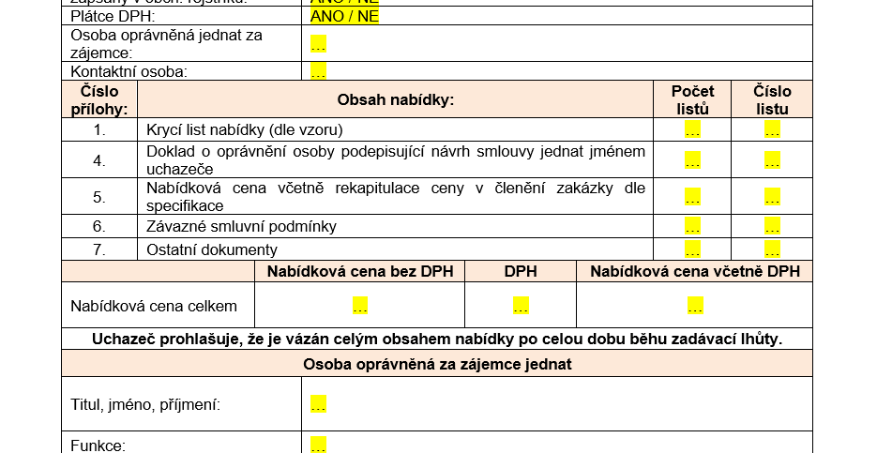

V zmluvných podmienkach sú uvedené prílohy, viď. Obrázok nižšie:
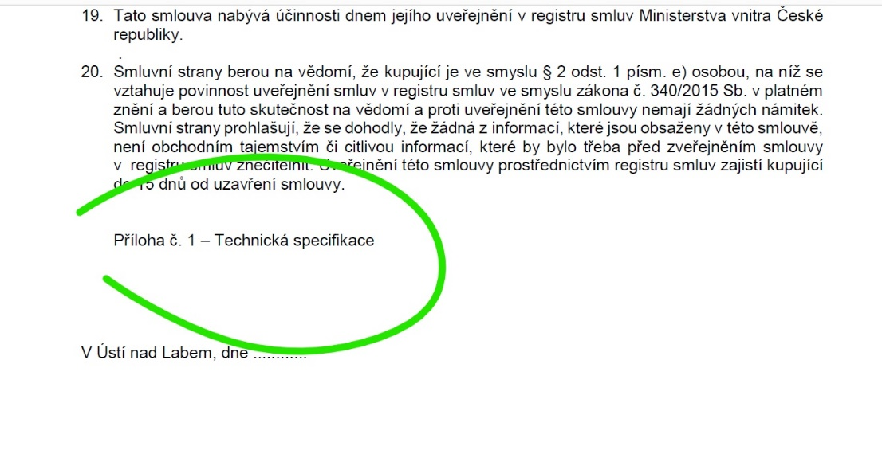

Vo výzve o preukázaní kvalifikácie sú uvedené prílohy, viď. Obrázok nižšie:
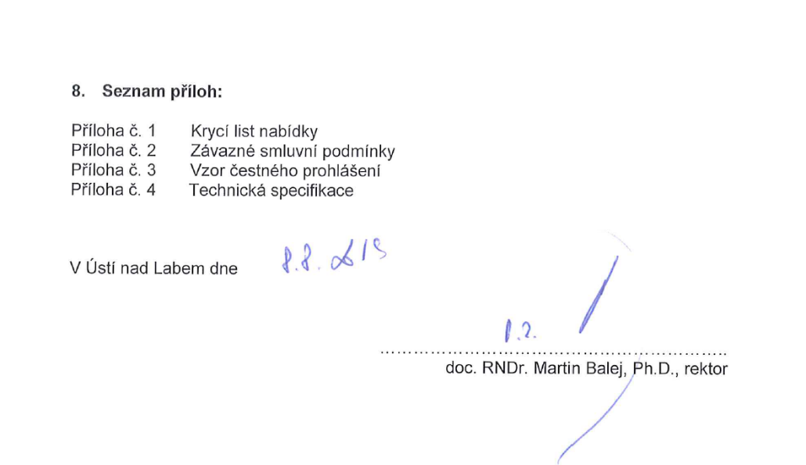

Týmto prosíme o špecifikáciu a zjednotenie číslovania príloh z Vašej strany, poprípade ktorého z uvedených dokumentov sa máme riadiť a ktorý je teda pre nás smerodajný pre správne očíslovanie príloh.

